16 Φεβρουαρίου, 2024

ΔΕΛΤΙΟ ΤΥΠΟΥ

ΑΠΑΣΧΟΛΗΣΗ ΚΥΒΕΡΝΗΣΗΣ ΑΝΑ ΚΑΤΗΓΟΡΙΑ: ΙΑΝΟΥΑΡΙΟΣ 2024

Συνολική Απασχόληση: 54.706

Η απασχόληση στην Κυβέρνηση τον Ιανουάριο του 2024 αυξήθηκε κατά 2.687 άτομα (5,2%) σε σύγκριση με τον αντίστοιχο μήνα του 2023 και έφτασε τα 54.706 άτομα. Η αύξηση αποδίδεται κατά κύριο λόγο στην αύξηση του προσωπικού της Εκπαιδευτικής Υπηρεσίας (13,5%), που οφείλεται κυρίως στην κατάργηση του καθεστώτος αγοράς υπηρεσιών στα υποστηρικτικά προγράμματα του Υπουργείου Παιδείας, Αθλητισμού και Νεολαίας από τη σχολική χρονιά 2023 – 2024. Στις υπόλοιπες κατηγορίες προσωπικού, Δημόσια Υπηρεσία, Δυνάμεις Ασφαλείας και Ωρομίσθιο Προσωπικό, παρουσιάστηκε αύξηση 0,8%, 2,8% και 1,8% αντίστοιχα, σε σχέση με τον Ιανουάριο 2023.

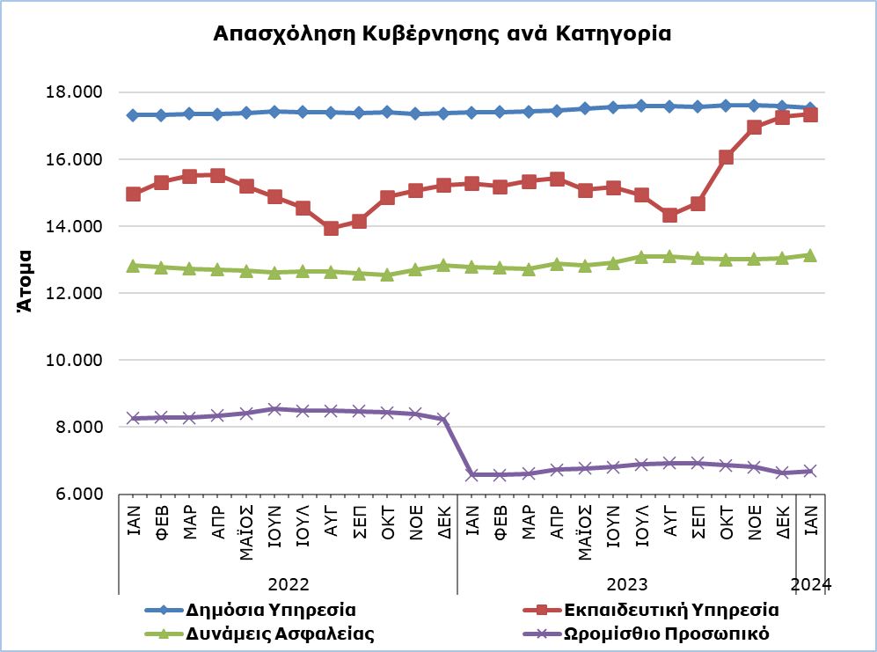

Σε σύγκριση με τον Δεκέμβριο του 2023, η μεγαλύτερη μεταβολή παρατηρείται στο προσωπικό των Δυνάμεων Ασφαλείας (αύξηση 0,7%). Η απασχόληση στις υπόλοιπες κατηγορίες προσωπικού παρέμεινε πολύ κοντά στα επίπεδα του Δεκεμβρίου, 2023.

Πίνακας
Κατηγορία Προσωπικού | Αριθμός Ατόμων |  |  |  | % Μεταβολή
 | Ιαν 2023 | Δεκ 2023 | Ιαν 2024 |  | Ιαν 2024/  Δεκ 2023 | Ιαν 2024/2023
Δημόσια  Υπηρεσία | 17.396 | 17.585 | 17.534 |  | -0,3% | 0,8%
Εκπαιδευτική Υπηρεσία | 15.277 | 17.268 | 17.344 |  | 0,4% | 13,5%
Δυνάμεις Ασφαλείας | 12.780 | 13.049 | 13.141 |  | 0,7% | 2,8%
Σύνολο | 45.453 | 47.902 | 48.019 |  | 0,2% | 5,6%
Ωρομίσθιο Προσωπικό | 6.566 | 6.644 | 6.687 |  | 0,6% | 1,8%
Γενικό Σύνολο | 52.019 | 54.546 | 54.706 |  | 0,3% | 5,2%

Σημείωση
Από τον Ιανουάριο του 2024 καταργείται ο διαχωρισμός σε μόνιμο και έκτακτο προσωπικό. Η Στατιστική Υπηρεσία αναπροσαρμόζει τη διάρθρωση του κυβερνητικού προσωπικού σε μόνιμους, εργοδοτούμενους αορίστου χρόνου (ΕΑΧ), εργοδοτούμενους ορισμένου χρόνου (ΕΟΧ) και ωρομίσθιο προσωπικό. Τα στοιχεία με τη νέα ανάλυση θα παρουσιαστούν στην επόμενη ανακοίνωση αναφορικά με την Απασχόληση Κυβέρνησης ανά κατηγορία.

ΜΕΘΟΔΟΛΟΓΙΚΕΣ ΠΛΗΡΟΦΟΡΙΕΣ

Κάλυψη Στοιχείων

Στην απασχόληση της Κυβέρνησης περιλαμβάνονται: η Δημόσια Υπηρεσία, η Εκπαιδευτική Υπηρεσία, οι Δυνάμεις Ασφαλείας και οι Ωρομίσθιοι Κυβερνητικοί Εργάτες. Στη Δημόσια Υπηρεσία περιλαμβάνονται οι μόνιμοι και έκτακτοι υπάλληλοι των Υπουργείων, Τμημάτων και Υπηρεσιών. Στην Εκπαιδευτική Υπηρεσία περιλαμβάνεται το μόνιμο και έκτακτο εκπαιδευτικό προσωπικό που υπηρετεί στις σχολικές μονάδες καθώς και το προσωπικό του Κέντρου Παραγωγικότητας και του Ανώτερου Ξενοδοχειακού Ινστιτούτου. Στις Δυνάμεις Ασφαλείας περιλαμβάνονται: η Αστυνομία, η Πυροσβεστική Υπηρεσία και η Εθνική Φρουρά. Στο Ωρομίσθιο Προσωπικό περιλαμβάνονται τακτικοί, έκτακτοι και εποχικοί υπάλληλοι.

Στα στοιχεία δεν περιλαμβάνονται τα Μέλη της Βουλής των Αντιπροσώπων (Βουλευτές και Εκπρόσωποι Θρησκευτικών Ομάδων).

Πηγή Στοιχείων

Πηγή των στοιχείων για την απασχόληση στην Κυβέρνηση είναι το Γενικό Λογιστήριο της Δημοκρατίας. Τα στοιχεία αφορούν σε άτομα τα οποία πληρώθηκαν τον συγκεκριμένο μήνα ανεξαρτήτως της περιόδου και της διάρκειας απασχόλησης.

Για περισσότερες πληροφορίες:
Πύλη Στατιστικής Υπηρεσίας, υπόθεμα Αγορά Εργασίας
CYSTAT-DB (Βάση Δεδομένων)
Προκαθορισμένοι Πίνακες (Excel)
Μεθοδολογικές Πληροφορίες

Οι Προκαθορισμένοι Πίνακες σε μορφή Excel περιλαμβάνουν στοιχεία μέχρι και τον Δεκέμβριο του 2021. Για τα στοιχεία από τον Ιανουάριο 2022 και μετά η ενημέρωση γίνεται μόνο στη Βάση Δεδομένων CYSTAT-DB.

Επικοινωνία
Μαρία Κκουσιή: Τηλ:+357-22602235, Ηλ. Ταχ.: mkkoushi@cystat.mof.gov.cy

